.
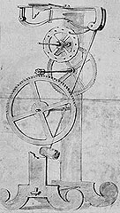

IPSIA Galileo Galilei Castelfranco
CASTELFRANCO VENETO (TV)
VIA A VE NALE 6
TEL. 0423-495283 FAX. 0423-494661
E-MAIL: UFFICIO-SEGRETERIA@IPSIA-GALILEI.IT

Tesina di modulo terza area: Programmazione con Logica

Anno scolastico formativo 2008/2009

Controllo di un motore stepper con PLC siemens S7-300

Relatore Prof .Gottardo Marco

Diplomandi: Toniato Daniel
Zulian Simone.

Indice

- Nozioni storiche sui motori stepper
- Tipi di motori stepper
- Hardware dei motori stepper
- Interfacce di controllo dei motori stepper
- Modalità di controllo dei motori stepper
- I controllori a logica programmabile
- Il software di programmazione Step7-300
- Filosofia di programmazione strutturata a blocchi
- La struttura del nostro programma
- Comandi AWL utilizzati
- Il codice sorgente del programma di controllo
- Il cablaggio dell’hardware
- Il simulare dello STEP7 V5.3
- Il collaudo e il debug
- Conclusioni
- Appendice A: FidoCad per la costruzione delle interfacce
- Bibliografia

Nozioni storiche sui motori stepper

Tipi di motori stepper
I motori passo-passo sono motori che, a differenza di tutti gli altri, hanno come scopo quello di mantenere fermo l'albero in una posizione di equilibrio: se alimentati si limitano infatti a bloccarsi in una ben precisa posizione angolare.
Solo indirettamente è possibile ottenerne la rotazione: occorre inviare al motore una serie di impulsi di corrente, secondo un'opportuna sequenza, in modo tale da far spostare, per scatti successivi, la posizione di equilibrio.
È così possibile far ruotare l'albero nella posizione e alla velocità voluta semplicemente contando gli impulsi ed impostando la loro frequenza, visto che le posizioni di equilibrio dell'albero sono determinate meccanicamente con estrema precisione
I tipi di stepper motor sono sostanzialmente due, bipolari o unipolari.
Il primo tipo ovvero i bipolari sono caratterizzati da un indotto costituito da due bobine in un doppio circuito magnetico alimentate tramite un sistema di inversione del flusso elettrico normalmente costituito da una configurazione a H (spesso denominata ponte ad acca) switch allo stato solido ovvero transistor o MosFet.
Il tipo unipolare invece conta 4 bobine confluenti verso un punto comune di connessione elettrica che funge da ritorno e che a seconda del tipo di collegamento si potrà portare alla massa elettrica del sistema oppure all’alimentazione positiva Vcc pari al valore nominale indicato nella targa.
Nella nostra tesina utilizziamo un attuattore stepper di tipo bipolare.
Indipendentemente dal tipo di costruzione il pilotaggio seguirà la medesima matrice di step.
Normalmente si usano tre metodologie, il mezzopasso, il passo intero e la modalità ad onda detta anche wave.
I motori passo passo di tipo bipolare hanno generalmente 4 conduttori esterni collegati direttamente all’inizio e al termine delle due bobine statoriche.

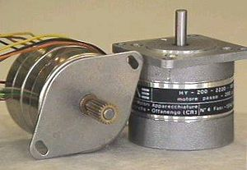

nell’immagine sovrastante vediamo il l’aspetto di un tipico motore passo/passo di tipo bipolare. Ben visibile la targa che riporta i valori nominali della macchina elettrica.
I motori monopolari hanno invece almeno un conduttore in più ovvero 5 o addirittura 6 per consentire il collegamento dei punti in comune.

Hardware dei motori stepper
Il concetto fondamentale da non dimenticare e che si tratta di una macchina in corrente continua, quindi non avrà nessun senso fare riferimenti logici a scorrimenti, sincronie , ecc.
La macchina è costituita da un rotore polarizzato in maniera permanete, ovvero il rotore stesso è una calamita a più poli la cui espansione è radiale ma la distribuzione dello stesso è longitudinale all’asse.
Lo statore contiene gli avvolgimenti (wing o coil) avvolti sulle salienze dei poli che saranno alimentati in continua ma con una periodicità controllata dalla matrice di passo.
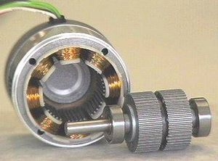

Nell’immagine sono evidenziate le salienze dei poli statorici. L’alberino mostra invece le salienze a magnetizzazione permanente simili a rigature. Le coppie di rigature indicano le coppie polari della macchina elettrica.
In definitiva si tratta di un motore D.C. che potremmo definire a controllo digitale dato che al sistema di controllo di potenza invieremo una stringa di 4 bit che identifica ogni riga della matrice di passo.

Interfacce di controllo dei motori stepper
Nella nostra applicazione utilizzeremo come switch alla stato solido i transistor Darlinghton di tipo TIP122 perché particolarmente flessibili. Essi saturano con un segnale inbase di appena 10 milli ampere e potranno pilotare correnti fino ad 8 ampere.
Il motore passo passo che sarà pilotabile con questa interfaccia è quindi piuttosto robusto.
L’aspetto del componente è illustrato nell’immagine sottostante.

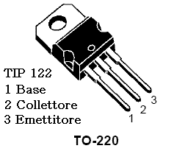
Nella tabella sono riportati i valori più opportuni delle resistenze di Base per il collegamento a una scheda a microprocessore, a una scheda generica a 12 Volt, oppure a un controllore industriale ( P.L.C. a + 24 Volt D.C. ).

tensioni di comando più classiche.
5 Volt | 330 Ohm
12 Volt | 1 K Ohm
24 Volt ( comando da PLC ) | 2,2 KOhm

Lo schema elettrico è una tipica configurazione a ponte spesso chiamato nei testi di elettronica ponte ad H, dovremmo realizzare due esemplari per poter pilotare il motore bipolare in entrambe le sue bobine (fasi).

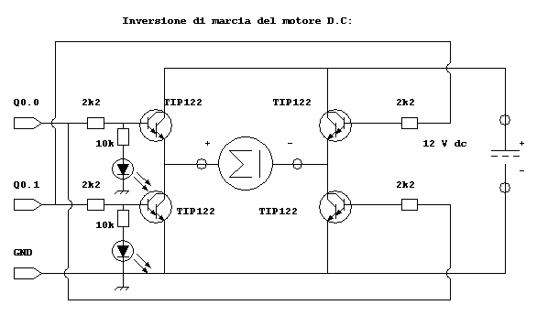

Con il FidoCad realizziamo il PCB (printed circuit board) in cui integriamo le due sezioni di ponte a H. Il sistema è pilotato con impulsi rapidi ripetuti quindi se la polarizzazione è calcolata per una buona saturazione dei transistor questi non dissiperanno troppa potenza e quindi non risulteranno troppo caldi.
Il dissipatore di calore non è quindi necessario.
Evitiamo in ogni caso di collegare gli housing metallici dei TIP ad un dissipatore comune perché questo mettere in corto circuito i rami dei due ponti portando alla distruzione i TIP122.
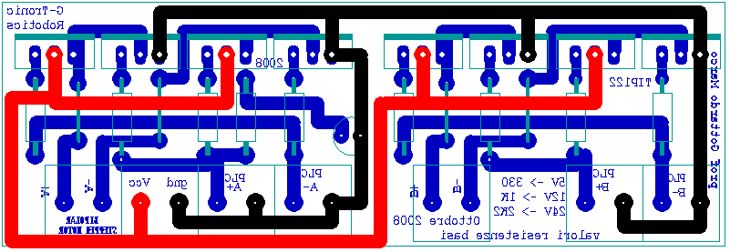

La basetta ha dimensioni molto compatte e una morsettiere semplice ed intuitiva. L’unico LED presente lampeggia quando il motore riceve comandi di movimento dal PLC.
I due rami sono alimentati al valore di tensione di targa del motore nel secondo morsetto a partire da sinistra.
Le uscite a 24 volt DC provenienti dal PLC andranno collegate ai morsetti indicati con PLC+A e PLC-A per la prima bobina, e PLC+B e PLC –B per la seconda.
Questa interfaccia non è adatta al pilotaggio dei motori monopolari.

Modalità di controllo dei motori stepper
Il motore passo passo è un attuatore che, pilotato da segnali elettrici digitali, ruota di un angolo fisso, chiamato passo, ad ogni commutazione dei segnali di comando.
Normalmente questi segnali di comando sono 4 e si presentano come un nibble (mezzo byte ovvero 4 bit) e sono riassunti in una tabella comunemente chiamata matrice di passo.
Come già indicato esistono due principali topologie di motori, quelli unipolari ovvero con le bobine alimentate con corrente circolate sempre nello stesso verso e quelli bipolari che subiscono l’inversione del verso di attraversamento della corrente nelle bobine, tuttavia potranno essere pilotati con la medesima matrice di passo. La distinzione determina quindi la tipologia di interfaccia di controllo.

- Normal drive mode (chiamata anche modalità a due fasi attive).
- Half step mode (alterna una fase attiva a due fasi attive alla volta).
- Wave drive mode (una fase attiva alla volta).
Elenchiamo le tre modalità nelle seguenti matrici che dovranno essere presentate ciclicamente sotto forma di immagine di periferica a byte nella morsettiera di uscita del PLC.

Normal drive mode
Step 1 | 5₁₀ | 0 | 1 | 0 | 1
Step 2 | 9₁₀ | 1 | 0 | 0 | 1
Step 3 | 10₁₀ | 1 | 0 | 1 | 0
Step 4 | 6₁₀ | 0 | 1 | 1 | 0

Nella prima colonna è indicato il numero del passo, il primo è noto nella bibliografia tecnica con il nome di “home”. I passi si seguiranno presentando alla morsettiera di uscita del PLC alla frequenza governata dal segnale di clock le configurazioni di 4 bit che saranno trasdotti dall’interfaccia di potenza nelle alimentazioni delle bobine statoriche.
La velocità di rotazione risulterà proporzionale alla frequenza di clock dipendente sia dal numero delle espansioni polari che del numero di step con cui è costruito il motore.
Nella modalità “Half step mode” la sequenza operativa è costituita da un numero doppio di passi ma si tratta comunque di una variante della modalità a passo intero nella quale si introduce tra una commutazione e l’altra una configurazione in cui solo una delle bobine risulta alimentata.

Half step mode
Step 1 | 5₁₀ | 0 | 1 | 0 | 1
Step 2 | 1₁₀ | 0 | 0 | 0 | 1
Step 3 | 9₁₀ | 1 | 0 | 0 | 1
Step 4 | 8₁₀ | 1 | 0 | 0 | 0
Step 5 | 10₁₀ | 1 | 0 | 1 | 0
Step 6 | 2₁₀ | 0 | 0 | 1 | 0
Step 7 | 6₁₀ | 0 | 1 | 1 | 0
Step 8 | 4₁₀ | 0 | 1 | 0 | 0

L’ultima modalità operativa è la “Wave” o onda, in cui si alimenta una sola fase alla volta ed è costituita da soli 4 step. La coppia ottenibile da questa modalità è ridotta dato che un solo avvolgimento la produce istante per istante.

Wave drive mode
Step 1 | 8₁₀ | 1 | 0 | 0 | 0
Step 2 | 2₁₀ | 0 | 0 | 1 | 0
Step 3 | 4₁₀ | 0 | 1 | 0 | 0
Step 4 | 1₁₀ | 0 | 0 | 0 | 1

Lo stepper motor nel suo ciclo operativo può trovarsi in tre condizioni diverse: disattivato, attivato ma fermo, in rotazione.
Esso è estremamente versatile e preciso ed ha il grosso vantaggio di poter essere usato in sistemi di controllo ad anello aperto, cioè senza anello di reazione.
Un altro vantaggio rispetto al motore in corrente continua, consiste nella maggior robustezza, non avendo parti soggette ad usura come le spazzole.
Gli svantaggi sono costituiti dalla maggior complessità dei circuiti di azionamento e da un rapporto potenza/volume più sfavorevole.
I motori passo-passo sono molto usati nelle periferiche degli elaboratori e nell'azionamento dei robot.
Costruttivamente si suddividono in motori a magnete permanente, a riluttanza variabile, e ibridi.
Il tipo di motore più usato è quello a magnete permanente. L'ibrido, che generalmente viene preferito a quello di riluttanza variabile, viene usato quando si richiedono elevate prestazioni.
I valori più comuni del passo di rotazione sono 1,8°, 3,6°, 7,5°, 9°, 15°.
La frequenza dei passi può raggiungere valori elevati, anche oltre gli 800 passi al secondo, ed arrivare in certi motori fino a 2000 passi per secondo.

I controllori a logica programmabile

Il software di programmazione Step7-300

Filosofia di programmazione strutturata a blocchi
Ogni programma redatto in Step7-300© è suddiviso in blocchi che ne determinano lo sviluppo Top-Down, ovvero la suddivisione di un problema complesso in molti problemi semplici consentendo una più rapida comprensione dell’insieme e una eventuale maggiore efficacia di intervento in caso di necessità correzione o modifica.
I blocchi standard disponibili in Step7© sono, organizzativi, funzione, funzionale, di dati, di funzioni abbinate al sistema, e di funzioni speciali.
I blocchi sono normalmente gestiti dal Simatic© manager che li mostra al programmatore sotto forma di icone. Al codice programma si ccede con doppio clic in ognuna di esse.
Ogni programma strutturato a blocchi deve averealmeno un blocco organizzativo 1 (OB1) che sarà eseguito in maniera ciclica e automatica dalla CPU del controllore.
All’interno del blocco organizzativo sarà possibile eseguire deviazioni del flusso, ovvero dei salti in maniera condizionata o incondizionata con destinazione altri blocchi di codice, generalmente blocchi funzione o funzionali.
Il programma di controllo di questa tesina è costituito dai seguenti blocchi e sarà espandibile se necessario aggiungere altre funzioni:

OB1 // blocco organizzativo che gestice il flusso dei richiami dei blocchi funzione
DB1 //blocco dei dati, contiene i valori della matrice di passo convertiti in inero decimale
FC1 //contiene il programma principale, oscillatore e contatore Jhonson (ad anello)
FC2 //contiene l’emissine in morsettiera del passo 1
FC3 //contiene l’emissine in morsettiera del passo 2
FC4 //contiene l’emissine in morsettiera del passo 3
FC5 //contiene l’emissine in morsettiera del passo 4

La struttura del nostro programma

Comandi AWL utilizzati
I comandi utilizzati sono di tipo AWL molti efficaci perché impiegati per caricare in maniera diretta gli accumulatori del PLC.
Sono utilizzati i comandi di caricamento, trasferimento, apertura del data block.

L operando // carica l’operando nell’accumulatore 1
T destinazione // Trasferisce il contenuto di accumulatore 1 in destinazine
AUF //apertura dell’area di memoria denominata DBche contiene la matrice di passo

Il codice sorgente del programma di controllo

------- blocco OB1-----------------------------------------------
UC FC1 // salta in maniera incondizionata (sempre) al blocco FC1

-------- fine del programma principale blocco OB1---------

------- blocco FC1-----------------------------------------------

FC1 : controllo motori passo/passo
Segmento 1 :
UN T 2
L S5T#500MS
SE T 1
NOP 0
NOP 0
NOP 0
U T 1
= M 0.0

Segmento 2 :
U T 1
L S5T#500MS
SE T 2

Segmento 3:
U M 0.0
ZV Z 0
BLD 101
UN M 0.1
L C#0
S Z 0
U M 0.2
R Z 0
NOP 0
LC Z 0
T MW 10
NOP 0

Segmento 4:
L MW 10
L 4
>=I
= M 0.2

segmento 5: apertura del blocco dati
AUF DB 1

Segmento 6: condizione step 1
L MW 10
L 0
==I
CC "step 1"

Segmento 7: condizione step 2
L MW 10
L 1
==I
CC "step 2"

Segmento 8: condizione step 3
L MW 10
L 2
==I
CC "step 3"

Segmento 9: condizione step 4
L MW 10
L 3
==I
CC "fc 4"

-------- fine del programma principale blocco FC1---------

------- blocco FC2-----------------------------------------------
FC2:caricamento prima variabile e accensione uscite
L DBW 2
T PAW 124

-------- fine del programma principale blocco FC2---------

------- blocco FC3-----------------------------------------------
FC3:caricamento seconda variabile e accensione uscite
L DBW 4
T PAW 124
-------- fine del programma principale blocco FC3---------

------- blocco FC4-----------------------------------------------
FC4:caricamento terza variabile e accensione uscite
L DBW 6
T PAW 124
-------- fine del programma principale blocco FC4---------

------- blocco FC5-----------------------------------------------
FC5:caricamento terza variabile e accensione uscite
L DBW 8
T PAW 124
-------- fine del programma principale blocco FC4---------

Il cablaggio dell’hardware

Il simulare dello STEP7 V5.3

Il collaudo e il debug

Conclusioni

Appendice A: FidoCad per la costruzione delle interfacce
Il FidoCad mette a disposizione un’ampia gamma di librerie contenti gli housing piu usati.
Con l’ausilio di queste librerie possiamo realizzare praticamente qualsiasi circuito.
Le nozioni preliminari necessarie sono:
• Impostazione dell’ambiente di lavoro.
• Concetto di layer
• Uso dello zoom
• Contenuto delle librerie
• Inserimento oggetti e selezione spessori

Vediamo nel dettaglio cosa fare:

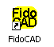 Sul desktop una volta installato Fido-Cad sarà presente l’icona di lancio, facendo doppio click il programma si avvia presentando lo splasch ( nome del prodotto ) riportato nel disegno sottostante.
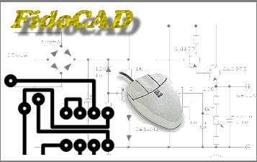

Una volta scomparsa la finestra di presentazione ci troveremo difronte ad un ambiente che ci ricorda vagamente l’Autocad.
Ecco come si presenta la semplice Toolbar del software di disegno.

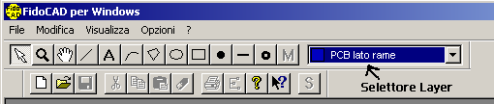

Se siamo interessati a sviluppare il PCB ( circuito stampato ) dobbiamo assicurarci che sul selettore di Layer ( ovvero selettore del piano di lavoro ) sia impostato “PCB lato rame” anche se per default esso si porterà su “schema” indicando un quadratino nero anziché blu.

IL menù Layer ci consente di suddividere il lavoro su più piani, così che il computer in fase di stampa sarà in grado di scindere le piste dalle serigrafie dei componenti che ovviamente non devono comparire nel master.

Il master potrà essere stampato con una stampante al laser su carta lucida specifica.
Al fine di evitare di rovinare il rullo è bene non provare di stampare su lucido per fotocopiatrice, la carta specifica è comunque facilmente reperibile in qualsiasi cartoleria.

Il Fidocad mette a disposizione ben 16 Layer, di cui i primo 4 sono predefiniti, essi sono:

• Schema ( di colore nero )
• PCB lato rame ( di colore blu )
• PCB lato componenti ( di colore verde )
• Serigrafie ( di colore azzurrognolo )

Una volta settato il Layer possiamo procedere alla creazione del nuovo foglio di lavoro agendo sul comando file seguito da nuovo. Ci verranno proposte tre opzioni mostrate nella figura che segue:

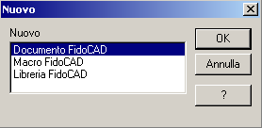 la voce corretta è nuovo -> documento FidoCad

Le altre due voci consento di creare nuovi oggetti da inserire quali ad esempio nuovi componenti, oppure se ci viene fornita da terzi ( o perché la abbiamo reperita in internet ) intere librerie.
Per le prime esperienze, le librerie fornite di default sono più che soddisfacenti.

Una volta creato il nuovo documento FidoCad comparirà la griglia di lavoro che è già predisposta con il passo coretto. Lo zoom invece è presettato in un ingrandimento molto elevato, quindi è consigliabile portarlo al valore 100% o al massimo 150% al fine di avere una visione più agevole dei percorsi da eseguire.

Inserimento, spostamento,spostamento relativo, rotazione dell’oggetto.

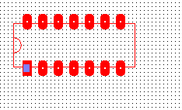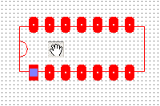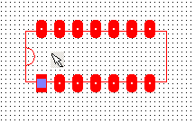

• Se nel toolbar clicchiamo sulla manina, potremmo centrare l’oggetto inserito ( Macro ) nel monitor, ovvero spostiamo tutto il foglio di lavoro visualizzandone una parte sulla finestra del monitor ma non avviene alcun movimento relativo della Macro (ovvero del componente) rispetto agli altri componenti.
• Se nel toolbar clicchiamo sulla freccetta bianca sarà possibile spostare la macro all’interno del foglio lasciando invece fermi gli altri oggetti precedentemente inseriti.
• Per ruotare un oggetto rispetto al punto predisposto e indicato con il quadratino azzurro è sufficiente dopo averlo selezionato con la frecetta bianca, premere la lettera R oppure ctrl+R.

Librerie di FIDO CAD.
Sul lato destro dell’ambiente FidoCAD vi è l’albero delle librerie che contengono le macro espansioni degli oggetti che possiamo utilizzare nel nostro circuito.
L’albero delle librerie standard senza espandere i rami ha l’aspetto rappresentato in figura.

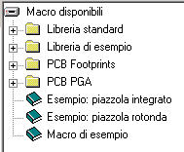

Al fine di poter cominciare a sviluppare la nostra prima basetta espandiamo il ramo PCD Footprint (tradotto dall’inglese significa impronta ).
Ovviamente al fine di poter sviluppare un circuito stampato necessitiamo di conoscere gli ingombri e le misure fisiche dei componenti, ovvero il loro “footprint”.

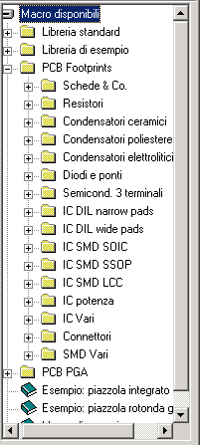 | Come possiamo vedere su questa cartella troviamo quasi tutto quello che ci può servire dalle semplici resistenze suddivise in dimensioni fisiche diverse a seconda della capacità di dissipare potenza, ai generici circuiti integrati Dil ( dual in line con varie quantità di piedini ), ai circuiti integrati di potenza SIP, Clippwatt, multiwatt, ecc. fino addirittura alla possibilità di inserire una ampia gamma di integrati SMD (surface mountage device ).  Sulla prima voce Schede & Co troviamo le misure delle basette standard autoimprimenti, in genere si tende at utilizzare la misura 100 x 160 mm e riprodurre in essa più esemplari dello stesso circuito.  Questa ottimizza i costi di produzione.  Sempre in questa voce troviamo i fori per le viti di fissaggio di diametro standard 3MA.  Importante è conoscere la differenza tra Wide e narrow delle piazzole.  Le prime le usiamo quando il nostro circuito stampato fatto in casa non è eccessivamente denso e quindi le piste più grosse garantiscono che non verranno distrutte durante la fase di foratura.
Altre cose utili le troviamo sfogliando l’albero, ma teniamo presente che FidoCAD consente anche di disegnare gli schemi elettrici. Alla voce Libreria standard troveremo non l’impronta dei componenti integrati o discreti ma il loro simbolo grafico che possiamo utilizzare per documentare gli schemi. riporto alcuni oggetti come esempio.
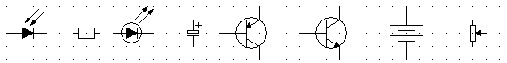
Le morsettiere.

I circuiti stampati necessitano di punti di accesso e uscita da e verso altri circuiti stampati o macchine elettriche o utilizzatori in genere.
I morsetti a vite da stampato sono caratterizzati da un passo standard di 5 millimetri mentre il loro ingombro fisico coprirà una striscia di PCB larga circa 11 millimetri.
Il FidoCAD non mette a disposizione nella libreria standard il footprint dei morsetti a vite quindi abbiamo due possibili soluzioni, la prima consiste nel crearsi una Macro personalizzata (ma questo esula dal nozionismo di base), la seconda è più che altro un trucco, sapendo infatti che la distanza tra le piazzole è pari a quella di un condensatore al poliestere Box passo 5mm possiamo utilizzare questo componente come se fosse un morsetto a vite.
Ovviamente usando questa tecnica risolviamo il problema della distanza tra i fori ma non quello dell’ingombro fisico.
Per capire quanta area di PCB verrà coperta dalla morsettiera bisognerà ribaltare in maniera perpendicolare lo stesso condensatore.
Per morsettiere a più punti di connessione iteriamo la sovrapposizione di una delle due piazzole del condensatore verso destra o verso sinistra.

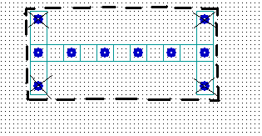
Nell’immagine è rappresentato l’ingombro stimato di una morsettiera a vite da 6 punti di connessione costruita iterando l’ingombro di un condensatore poliestere Box passo 5mm.
Quelli posti in verticale servono solo per stimare l’ingombro fisico e quindi nell’area tratteggiata (che non figurerà nel vostro PC) non dovranno essere inseriti altri componenti.
Se qualche altro dispositivo invadesse quella zona allora a lavoro terminato il morsetto non potrà essere inserito perchè sovrapposto ad esso.

Lo Zoom.
Per una corretta visione di insieme è opportuno cominciare il lavoro posizionando lo zoom al valore di 100%.

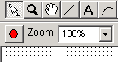

seguiamo questa procedura per cominciare correttamente il lavoro:
- Dallo schema elettrico identifichiamo e contiamo tutti i componenti.
- Dalla libreria PCB Footprint preleviamo tutti i componenti in questione, di quelli mancanti ci procureremo solo l’ingombro fisico usando altri componenti. procediamo distribuendo su un nuovo documento fidocad tutti questi documenti.
- Distribuiamo i componenti sul foglio nella maniera che a priori ci sembra più compatta e opportuna e cominciamo a tracciare le piste ricordando che per la nostra attrezzatura casalinga è bene usare piste di spessore compreso tra i 7 e 9 punti.
Dimensionamento degli spessori delle piste.
Per scegliere correttamente lo spessore delle piste tracciamo un trattino in un punto qualsiasi della pagina, dopodichè selezioniamo la freccia bianca di “Selezione/spostamento” con la quale effettuiamo un doppio click sul trattino di pista.
Comparirà una finestra di selezione che ci invita a selezionare lo spessore più idoneo.
come precedentemente esposto è bene che per il principiante le piste non siano di spessore inferiore agli 8 punti.

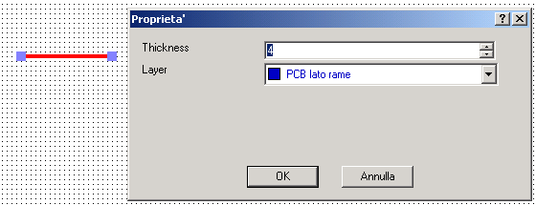

Con la parola Thickness si intende lo spessore espresso in pixel del tratto di pista.
Una volta selezionato uno spessore rimarrà tale fino a nuova selezione.
Per default FidoCAD di posiziona inizialmente in uno spessore di 4 pixel come indicato nella figura ma tale spessore è come già detto opportuno per sviluppatori esperti.

La minimizzazione del rame da corrodere.
Al duplice scopo di non saturare rapidamente la soluzione di cloruro ferrico e di massimizzare i piani di massa che riducono le correnti indotte e le resistenze parassite si usa massimizzare gli spessori delle piste.
Una bottiglia di 1 litro cloruro ferrico può essere impiegata per centinaia di esemplari di schede elettroniche solo se queste rispettano la regola di minimizzazione.
Vediamo un esempio con delle immagini che rappresentano lo stesso circuito.

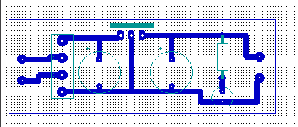

L’alimentatore in figura è corretto e funzionante, le piste sono di spessore 10 pixel e i morsetti hanno un passo di 5 mm.
Le piazzole sono rinforzate ad una dimensione di 20 pixel in entrambi i diametri.
Possiamo notare che la maggior parte della superficie della basetta non è impegnata da piste, quindi la soluzione acida dovrà asportare moltissimo rame quindi garantirà efficacia per un ridotto numero di esemplari.
la soluzione a questo problema consiste nel massimizzare gli spessori delle piste ma questo si potrà fare solo ed esclusivamente solo dopo che si ha la sicurezza che il circuito è coretto, infatti una volta massimizzate la lettura dello schema risulta più difficoltoso.

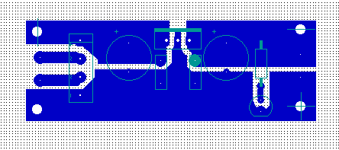

E’ evidente come lo stesso schema risulti molto più funzionale e più favorevole al risparmio.

Moltiplicazione degli esemplari.
La minima spesa si ha quando vi è la massimizzazione del prodotto al medesimo utilizzo di materia prima, ne consegue che se nella stessa basetta 100 x 160 mm riusciamo a introdurre un numero elevato di esemplari il costo della medesima sarà suddiviso per il numero degli esemplari.
Il progettista deve tenere ben presente questo obbiettivo.

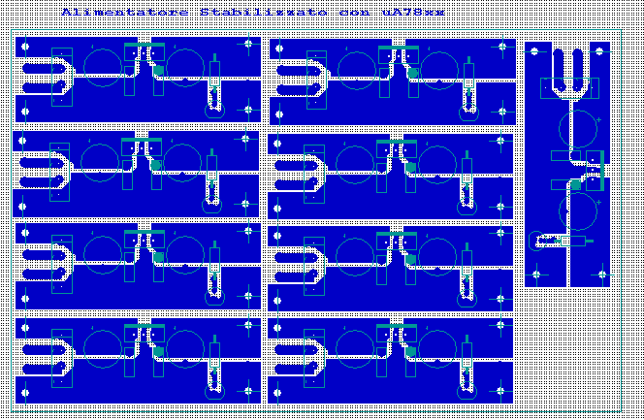

download file stampabile in formato .doc

Nella foto sottostante possiamo vedere il prodotto finito, ovvero una alimentatore stabilizzato ricavato tagliando con una forbice da lamiera (cesoia, reperibile in ogni ferramenta), uno dei setti esemplari visibili nel PCB sovrastante. Si noti come sia importante prevedere a priori l'ingombro dell'aletta di raffreddamento.

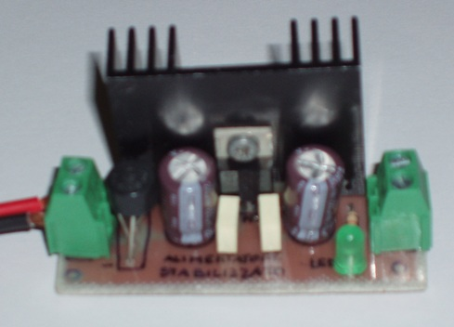

Bibliografia
Le fonti principali per la stesura di questa tesina sono state:
internet: enciclopedia libera wikipedia
internet: http://www.gtronic.it/energiaingioco/it/scienza/area_scientifica.html sito del prof. Gottardo Marco.
Testo: Gaetano Conte Hoepli seconda edizione “Corso di impianti elettrici”

